附件1：
图1 温州医科大学附属第二医院（温州医科大学附属育英儿童医院）鹿城院区“六一”儿童节活动场地——鹿城区学院西路109号
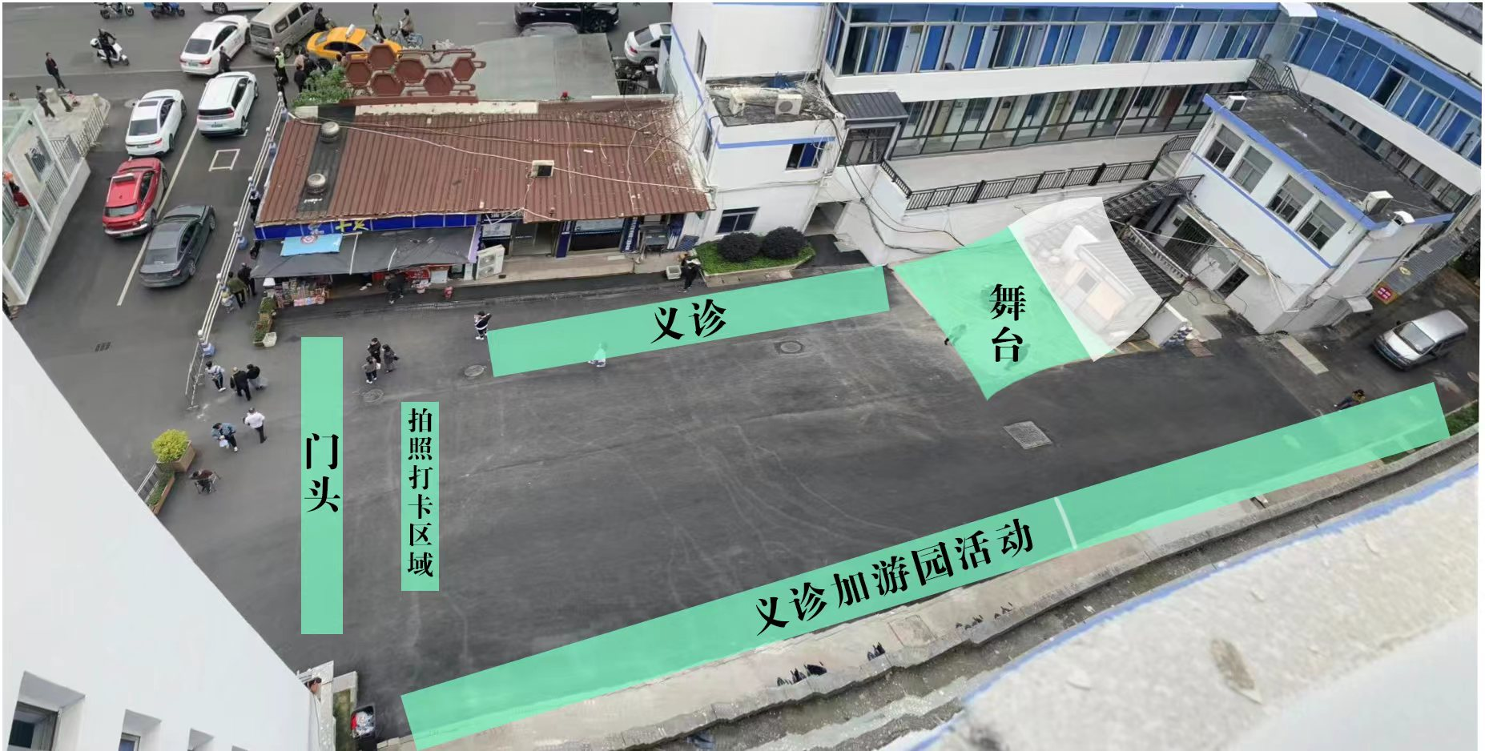

附件2
表1温州医科大学附属第二医院（温州医科大学附属育英儿童医院）鹿城院区“六一”儿童节活动服务采购报价（RMB 元）
序号 | 项目 | 内容 | 规格（米） | 数量 | 单位 | 单价（元） | 总价（元）
1 | 喷绘桁架搭建 | 桁架+喷绘 | 7*3.7 | 1 | 套
2 | 舞台 | 架子、地毯 | 7*3.5 | 1 | 套
3 | 节目单、指引水牌 | Kt板 | 1.8*0.8 | 2 | 套
4 | 入口门头架 | 桁架、木架等，Kt板 | 12*3.5 | 1 | 套
5 | 义诊区和游园区：帐篷租赁+KT板装饰 | 带顶帐篷，kt板做装饰和名称标识 | 3*3 | 20 | 套
6 | 打卡拍照区域 | Kt板 | 设计确定 | 1 | 组
7 | 音响、4个话筒 |  |  | 1 | 套
8 | 设计：活动流程、主题背景板、水牌等 |  | 设计确定 | 1 | 套
9 | 活动节目单设计制作 | 铜版纸彩印 | 设计确定 | 500 | 份
10 | 其他
合计

